Amp－Discriminator Board の性能評価 2001/09/30
高エネ研 島崎昇一 山形大 森谷昌輝

Ⅰ．概要
発注していたボードが出来上がったので、今回はこのボードが我々が必要として
いる性能を満たしているかテストしました。

Ⅱ．回路構成
入力信号は、一部はスルー信号としてADCへ、その他はアンプ＋コンパレータ
回路とサムアンプ回路へ配信されます。 アンプ＋コンパレータ回路へ配信さ
れた信号は、まずアンプ（６倍）を２回通って３６倍に増幅された後、スレッ
ショルド電圧により０と１のデジタル信号に変換されます。 １のときの信号は
次のパルス出力回路で適当なパルス幅にした後、遅延回路を通ってTDCへ出力
されます。

Ⅲ．テスト方法と測定結果
テスト①
入力信号のパルスハイトを下げていき、ボードがどこまで対応できるかを調べ
ました。 Ill.1はセットアップ図です。
コンパレータの入力信号にオフセットがあるとコンパレータが正常に機能しなく
なるため、２段目のアンプに付随する可変抵抗を調整して信号のオフセットを
ゼロにしました。
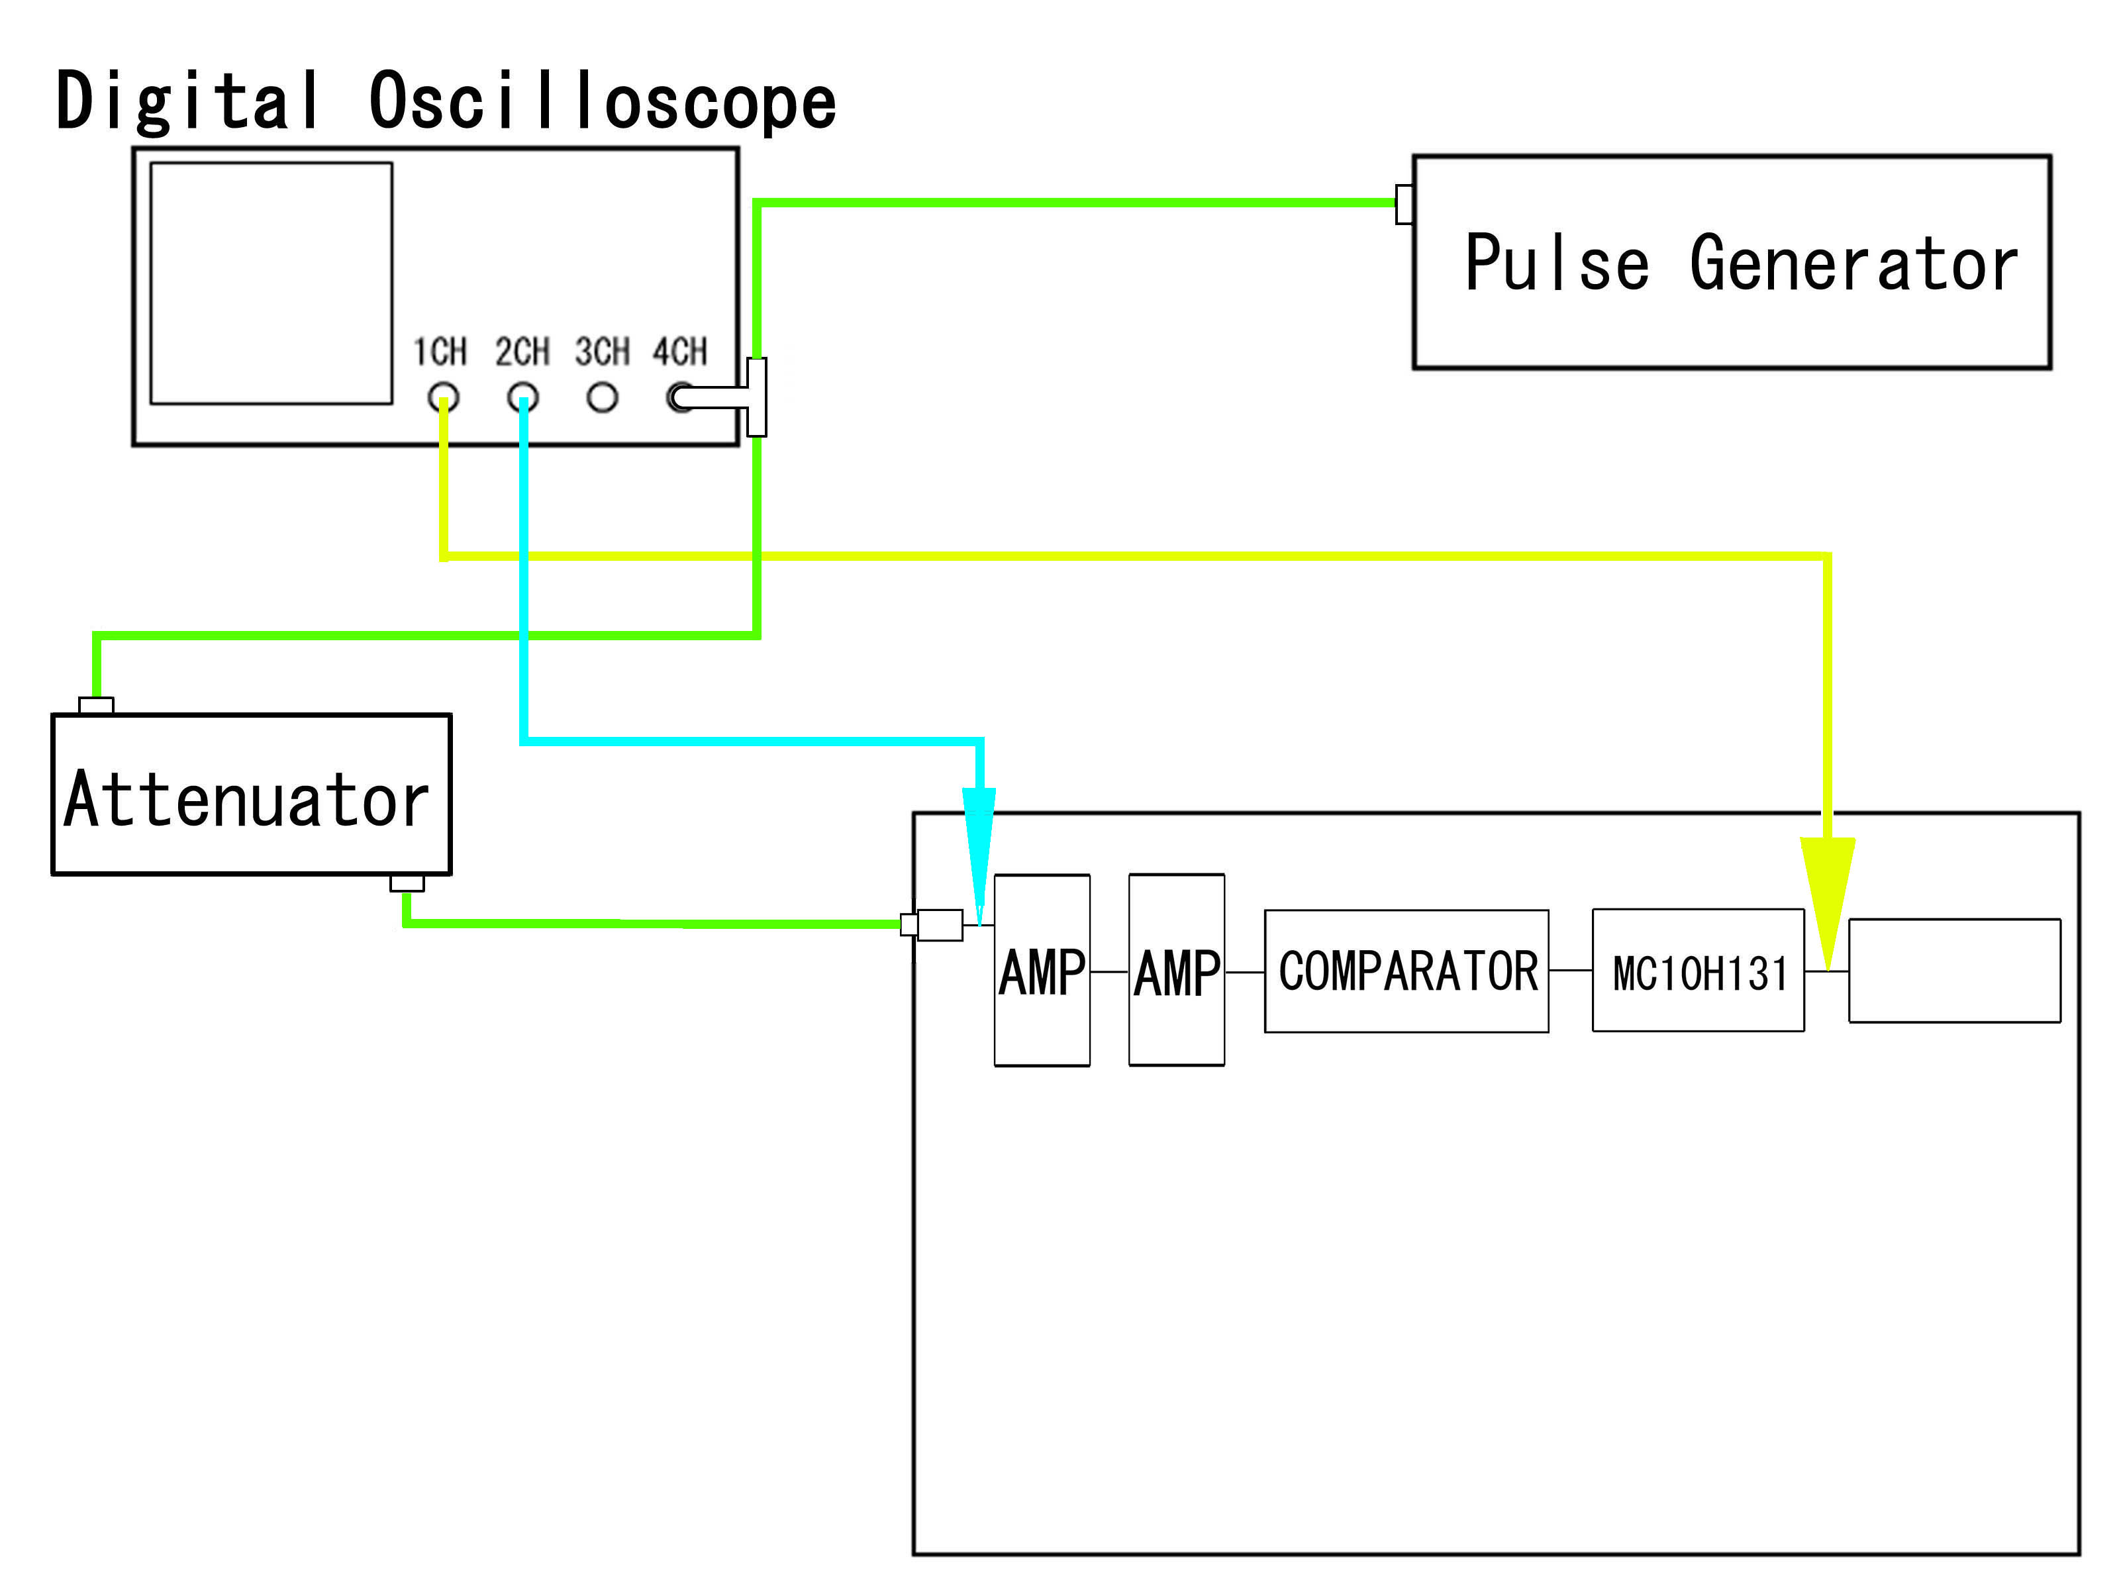
Ill.1 セットアップ図
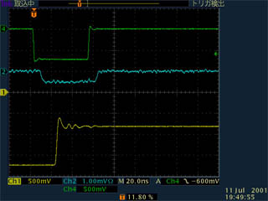
Fig.1 パルスハイト-0.5mV

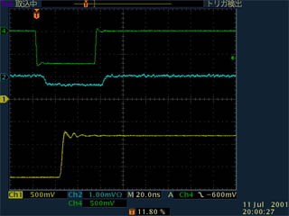
Fig.2 パルスハイト-0.4mV
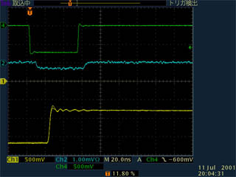
Fig.3 パルスハイト-0.3mV

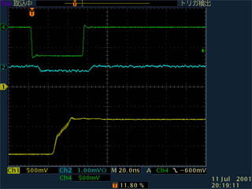
Fig.4 パルスハイト-0.2mV

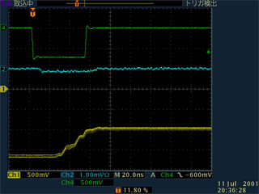
Fig.5 パルスハイト-0.1mV

結果はFig.1~5のようになりました。
入力信号のパルスハイトが－0.3mV以下のときパルス出力回路（MC10H131）の
出力信号の波形は安定していますが、－0.2mVで波形が不安定になり始め、－0.1mV
では完全に波形が乱れました。
以上のことから、このボードは1chのみの入力では－0.3mVまで対応している
ことがわかりました。
テスト②
入力信号のパルスハイトが上昇時と下降時での、過渡状態の幅と行き帰りでのズレ
（ヒステリシス）を調べました。 毎回、過渡状態やヒステリシスが同じである
かを調べるため、パルスハイトを上昇‣下降‣上昇と1.5往復させました。
また、スレッショルド電圧による違いを見るため、－50mVと－100mVの２通りで
行いました。
結果はFig.6~7のようになりました。
過渡状態の幅・ヒステリシス共に大きな差はなく、スレッショルド電圧を変えても
それらは変化しませんでした。

テスト③
隣のチャンネルにパルスハイトが大きな信号（－1V）を入力したとき、クロスト
ークの影響があるかどうかを調べました。 Ill.2はセットアップ図です。
ボードは、まだ２チャンネル分しか製作されていなかったため、今回はCH－０に
大きな信号を入力したときとCH－１に大きな信号を入力したときの出力波形の違いを見ることにします。 違いを見やすくするため、大きな入力信号の隣のチャンネルには、出力波形がわざと不安定になるように、パルスハイトがとても小さい信号を入力しました。
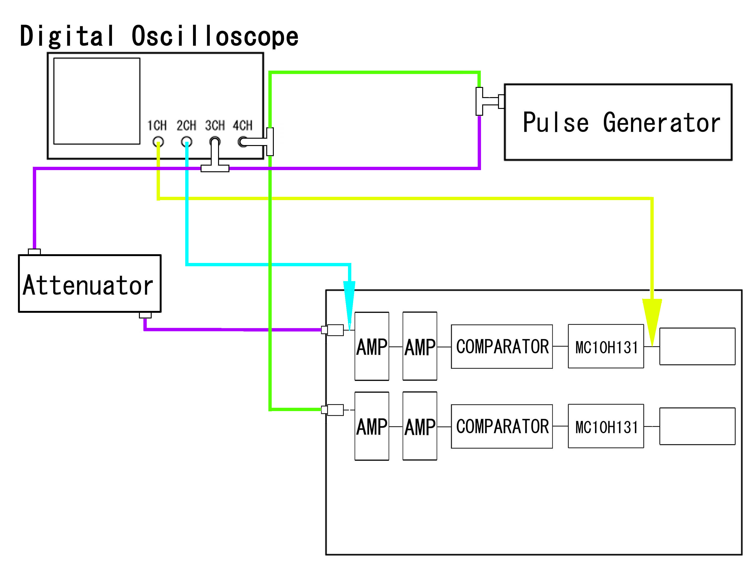
Ill.2 セットアップ図
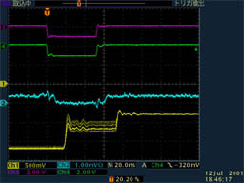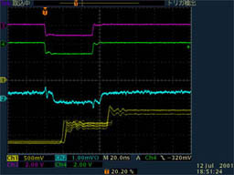Fig.8 CH-0に大きな信号を入力したとき Fig.9 CH-1に大きな信号を入力したとき

結果はFig.8~9のようになりました。
CH－０・CH－１共に大きな違いはなく、クロストークの影響はありませんでした。

テスト④
－1.6mVのパルスハイトの信号を入力したときの、全チャンネルの一段目アンプへの入力信号・二段目アンプへの入力信号・出力信号のオフセットとパルスハイトを調べました。

 | 一段目アンプへの入力信号 |  | 二段目アンプへの入力信号 |  | 二段目アンプからの出力信号
 | オフセット | パルスハイト | オフセット | パルスハイト | オフセット | パルスハイト
CH-1 | 0mV | －1.2mV | + 8.0mV | －9.0mV | －11.0mV | －44mV
CH-2 | 0mV | －1.2mV | + 9.5mV | －8.5mV | － 0.5mV | －45mV
CH-3 | 0mV | －1.2mV | + 9.0mV | －8.0mV | － 4.0mV | －44mV
CH-4 | 0mV | －1.2mV | +22.0mV | －7.0mV | － 2.0mV | －40mV
CH-5 | 0mV | －1.2mV | +12.0mV | －7.5mV | +5.0mV | －42mV

パルスハイトはある程度揃っていますが、オフセットは二段目アンプへの入力信号については+8～+22mV、二段目アンプからの出力信号については－11～+5mVのばらつきが生じていました。

Ⅳ．今後の予定
今回のクロストークのテストでは２チャンネル入力しかテストできなかったので、次回は８チャンネル入力のクロストークをテストします。 また、ボードの温度特性も調べます。

